# 报告:欧式看涨期权定价模拟

# 报告人:王尚忻 3216008691 16 金工 1 班

所用数据：欧式看涨期权,wpsoffice,wpsoffice,wpsoffice,/var/folders/fc/l498hn1s7sz2sl1z2sk_lkc80000gn/T/com.kingsoft.wpsoffice.mac/wpsoffice.brN446wpsoffice,/var/folders/fc/l498hn1s7sz2sl1z2sk_lkc80000gn/T/com.kingsoft.wpsoffice.mac/wpsoffice.VHu446wpsoffice

1. **用Matlab计算理论上的C值，注意比较自己的代码输出和blsprice函数指令是否一致？**

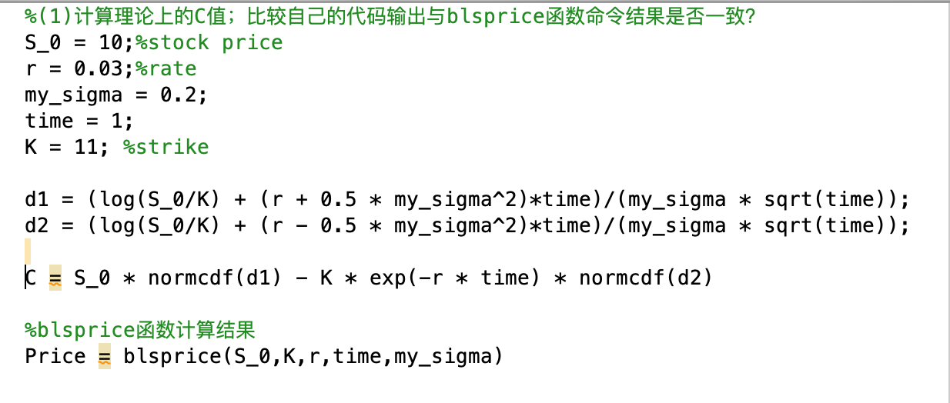

输出结果：C=0.5293，Price=0.5293

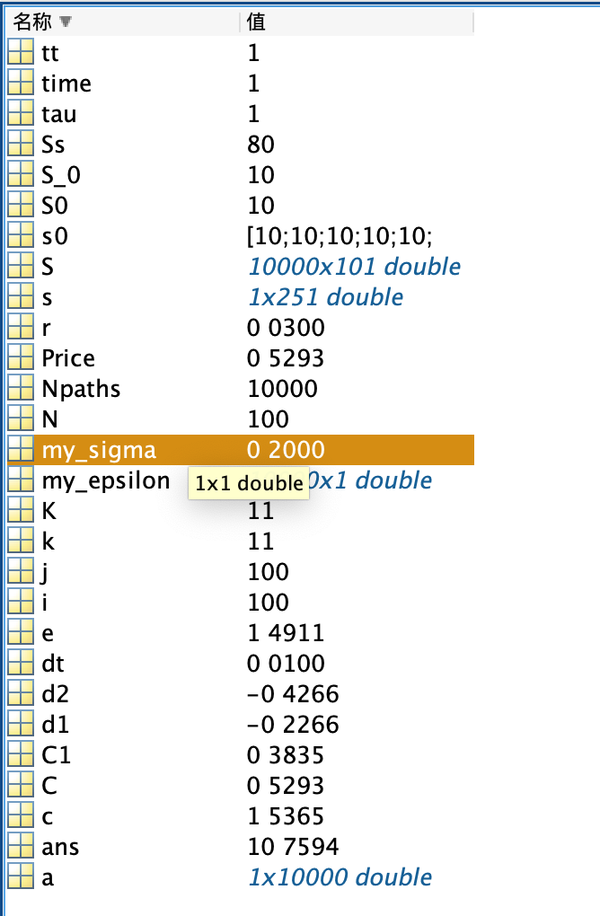

1. **用Monte Carlo方法求C值**

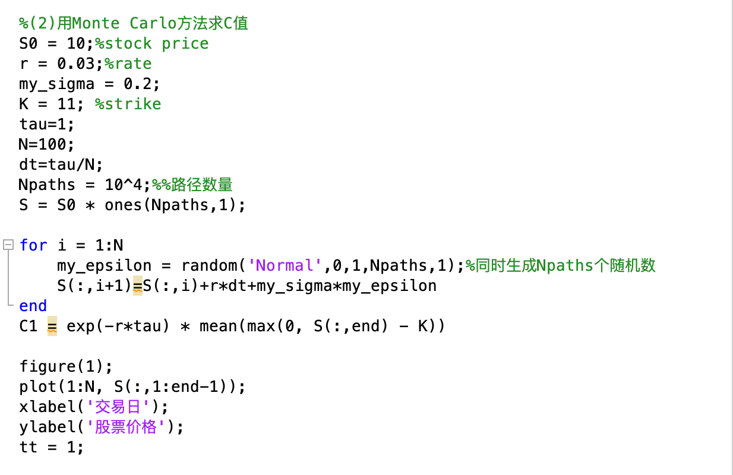

输出结果：C1=0.3835



1. **求误差，分析提升精度的方法**

**1.误差：**

在Monte Carlo方法中，我们对标的资产价格S，进行n=10^4次重复抽样，产生独立同分布的随机变量序列S1、S2、……、Sn。最后得出一个，

由Kolmogorov强大数定律，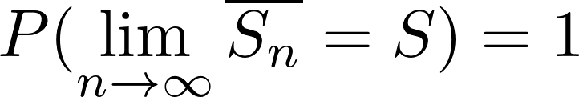，因此，当n充分大时，可用作为所求S的估计值。

由中心极限定理可得到估计的误差。设随机变量S的方差wpsoffice,对于标准正态分布的上wpsoffice 分位数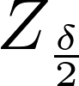，有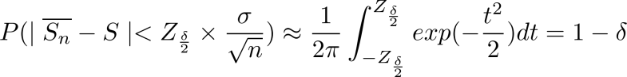

这表明，置信水平wpsoffice对应的渐近置信区间是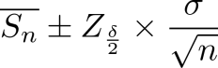。

由此可确定Monte Carlo方法的概率化误差边界，其误差为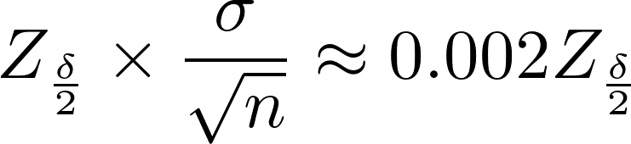

**2.提升精度方法**

Monte Carlo方法的误差是由wpsoffice和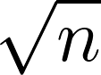决定的。在对同一个S进行抽样的前提下,若想将精度提高一位数字，要么固定wpsoffice，将n增大100倍;要么固定n, 将减小10倍。比较其误差，设获得S的一个抽样所需的机时为wpsoffice，那么在时间T内生成的抽样数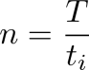，若使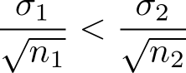，则需使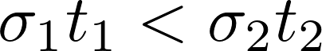。因而，若要提高Monte Carlo方法的效率，不能单纯考虑增加模拟的次数n或是减小方差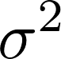，应当在减小方差的同时兼顾抽取一个样本所耗费的机时,使方差与机时t的乘积尽量的小。